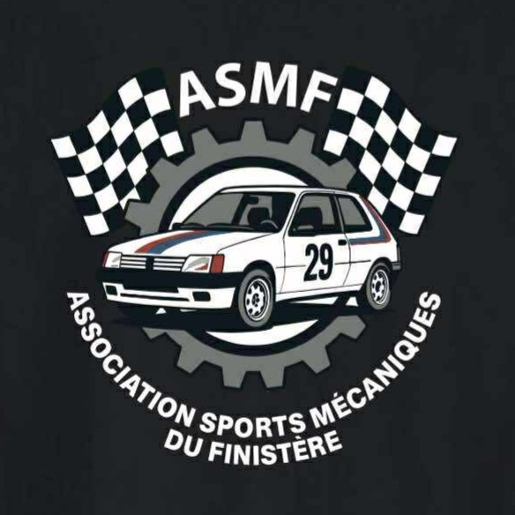
ASSOCIATION SPORTS
MECANIQUES DU FINISTERE
A.S.M.F 29
Chez Mr FOUSTOUL Frédérick
1 Kerbriant 29410 Guiclan
DEMANDE D'ADHÉSION 2026
Ami(e)s Pilotes,
Une nouvelle saison « AUTO KART CROSS » se prépare aussi nous vous proposons votre adhésion 2026. Pour cela, nous vous demandons de nous faire parvenir à l’adresse ci-dessus :

 | Le coupon ci-dessous complété
 | 1 certificat médical de moins de 6 mois
 | 1 photocopie de votre carte vitale (recto/verso)
 | 1 photo d’identité (inscrire votre nom au dos)
 | 1 chèque de 110 euros ou 1 chèque de 55 euros pour les pilotes de moins de 18 ans, à l’ordre de l’ASMF 29
 1 photocopie de votre permis de conduire (recto/verso)
 1 chèque de caution de 30€ à l'ordre de l'ASMF 29
 Si - de 18 ans : autorisation parentale complétée et signée par le (ou les) représentant(s) légal(aux)

A nous retourner pour le 8 mars 2026
Tout dossier incomplet sera refusé.

LE BUREAU

Demande d'adhésion à l'ASMF 29 à retourner pour le 8 Mars 2026 chez Mr FOUSTOUL Frédérick

1 Kerbriant 29410 Guiclan

0 Réinscription Catégorie……………………
0 inscription N° Véhicule………………….

Nom :……………………………………………… Prénom :………………………………………….
Adresse :………………………………………………………………………………………………………………………… CP :…………………..Ville :…………………………………………………………….
Tel domicile :………………………………………………Tel portable :…………………………………………….
Mail :………………………………………………………………………………………
Né(e) :……………………………….à …………………………………………………
N° SECU :…………………………………………………………………………………
Personne à contacter en cas d’accident :………………………………………………………………………… Tel domicile :………………………………………………..Tel portable :…………………………………………….

0 Carte d’accompagnateur (50 euros + 1 photo d’identité) à expédier à l’adresse ci-dessus.

Mr ou Mme :……………………………………………………………………………………………………………………. Adresse :…………………………………………………………………………………………………………………………..
CP :……………………Ville :…………………………………………………………..
Tel :…………......................

Je soussigné(e) …........................................................... avoir pris connaissance du
règlement technique, du règlement sportif et du règlement intérieur de l'ASMF 29 disponible sur le site internet de l'ASMF 29 (asmf29.e-monsite.com) et m'engage à les respecter. J'accepte que soit diffusé sur le site internet et les pages de réseaux sociaux de l'Asmf 29, des photos de mon véhicule et/ou de ma personne. Je m'engage ainsi que mes ayants droits, à n'exercer aucune action, ni recours contre le président, les membres du bureau, les directeurs de courses, les commissaires, la table de pointage, le conseil d'administration et les organisateurs et ceci pour quelque cause que ce soit.

A: ….......................................... Le :......................................................

SIGNATURE, précédé de la mention « Lu et Approuvé » :

AUTORISATION PARENTALE à la pratique du Kart Cross ou voiture

( T1 ) en sport mécanique en compétition à l'ASMF 29

Je soussigné Monsieur, Madame …...........................................
Qualité : Père – Mère – Tuteur légal
Demeurant à …...........................................................................

Représentant mon enfant :
Nom : …....................................................................
Prénom : …............................................................... Date de naissance : …......../............../..............

Affilié à l'ASMF 29
Lui donne l'autorisation de pratiquer le sport mécanique « Kart-Cross à partir de 12 ans ou catégorie 1 ( T1 ) à partir de 16 ans » en compétition.

Nature de l'épreuve : Auto-Cross de la saison 2026

Attestation établie pour faire valoir ce que de droit.

Date : …......../............/.............

Signature :

Père : Mère : (et/ou) Tuteur légal :

